USDCHF (SL=100, TP=500): прибыль=158; 34 сделки, прибыльность=2.28, мат.ожид.=4.66.
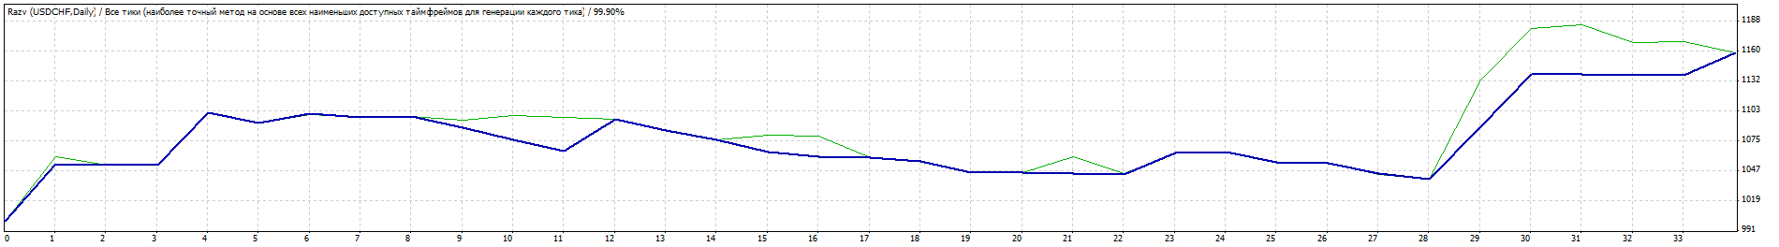

GBPUSD (SL=100, TP=500): прибыль=–16; 34 сделки, прибыльность=0.90, мат.ожид.=–0.49.
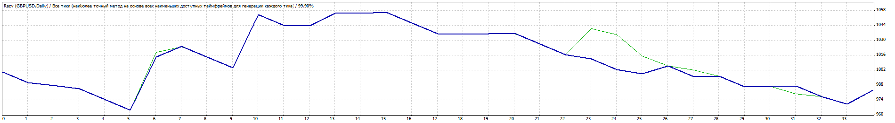

EURUSD (SL=100, TP=500): прибыль=184; 38 сделок, прибыльность=2.41, мат.ожид.=4.85.
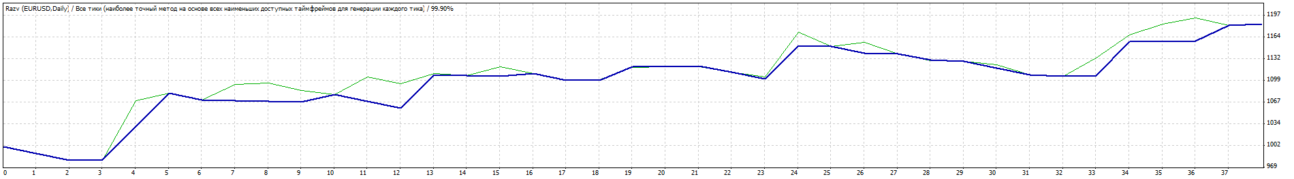

USDJPY (SL=100, TP=500): прибыль=–27; 37 сделок, прибыльность=0.77, мат.ожид.=–0.73.
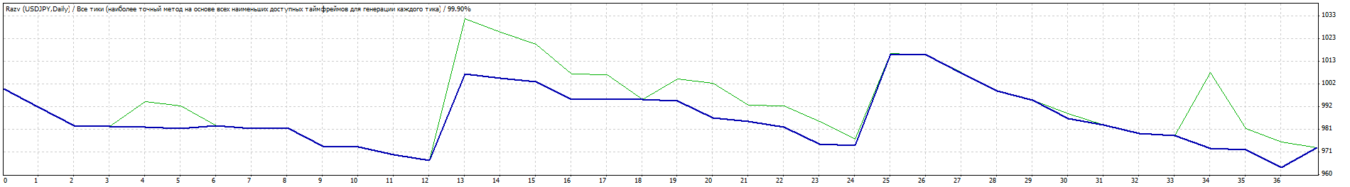

USDCAD (SL=100, TP=500): прибыль=65; 43 сделки, прибыльность=1.44, мат.ожид.=1.51.
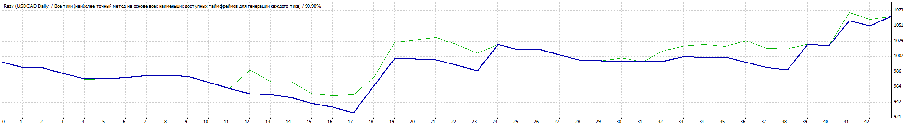

AUDUSD нет положительной прибыли.

EURGBP (SL=100, TP=500): прибыль=–77; 28 сделок, прибыльность=0.30, мат.ожид.=–2.79.
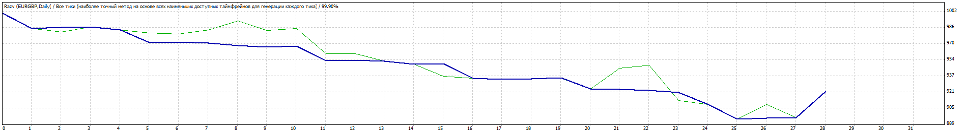

EURAUD (SL=100, TP=500): прибыль=–60; 31 сделка, прибыльность=0.60, мат.ожид.=–1.95.
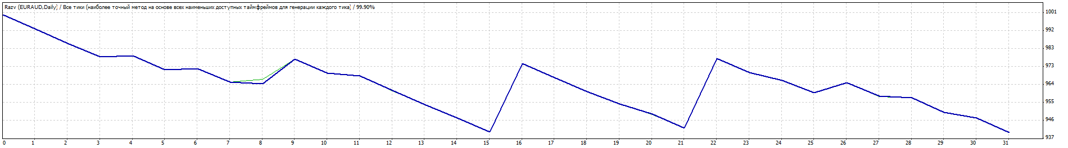

EURJPY (SL=100, TP=500): прибыль=42; 31 сделка, прибыльность=1.35, мат.ожид.=1.36.
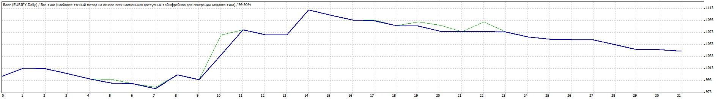

NZDUSD нет положительной прибыли.

